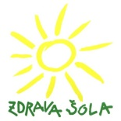
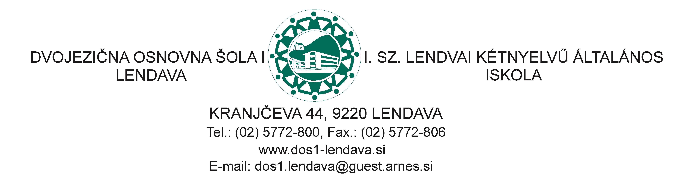
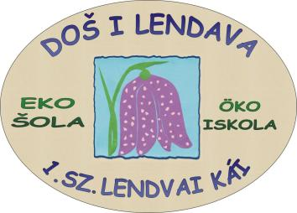

____________________________________________________________________________________________________________________________________________________________
INTERESNE DEJAVNOSTI V 3. RAZREDU / SZAKKÖRÖK A 3. OSZTÁLYBAN

Spoštovani starši!
V šolskem letu 2019/20 bomo za učence 3. razreda ponudili naslednje interesne dejavnosti, ki se bodo večinoma izvajale v času podaljšanega bivanja.
Učenci bodo prijavnice dobili od mentorjev.

Tisztelt Szülők!
A 2019/20-as tanévben az alábbi szakköröket kínáljuk a 3. osztályos tanulók részére, amelyeket többnyire a napközi tagozat keretében vitelezünk ki.
A bejelentkező lapok a szakkörök mentorainál kaphatók.

 | DAN/NAP | URA/ÓRA | MENTOR
- ZABAVNA MATEMATIKA/VIDÁM MATEMATIKA | SREDA/SZERDA | 13.00-13.45 | Leona Brodar
- UČIMO SE SKUPAJ!/TANULJUNK EGYÜTT! – za učence 3. c | SREDA/SZERDA  ČETRTEK/CSÜTÖRTÖK | 12.15-13.00  12.15-13.00 | Renata Časar  Lidija Rudaš
- SLOVENSKA BRALNA ZNAČKA – za učence 3. a | PO DOGOVORU/ MEGBESZÉLÉS ALAPJÁN |  | Timea Varga
- SLOVENSKA BRALNA ZNAČKA – za učence 3. b | PO DOGOVORU/ MEGBESZÉLÉS ALAPJÁN |  | Tajana Novinić
- SLOVENSKA BRALNA ZNAČKA – za učence 3. c | PO DOGOVORU/ MEGBESZÉLÉS ALAPJÁN |  | Lidija Rudaš
- RADOVEDNI DOŠKO/KIVÁNCSISKODÓK | SREDA/SZERDA | 12.15-13.00 | Apollonia Požgai Zupanić
- NÉPDALÉNEKLÉS/MADŽARSKA LJUDSKA PESEM | PO DOGOVORU/ MEGBESZÉLÉS ALAPJÁN |  | Lenke Lázár
- IGRANJE NA CITRE/CITERASZAKKÖR | ČETRTEK/CSÜTÖRTÖK | 13.00-14.00 | Timea Varga
- OTROŠKI PEVSKI ZBOR/GYERMEKKÓRUS | SREDA/SZERDA  ČETRTEK/CSÜTÖRTÖK | 12.15-13.00  7.00-7.45 | Alen Benko
- KÖNYVTÜNDÉR/KNJIŽNA VILA | PO DOGOVORU/MEGBESZÉLÉS ALAPJÁN |  | Zita Šimonka
- TANKA ČRTA ODGOVORNOSTI – za učence 3. a | SREDA/SZERDA | 13.00-14.00 | Zita Šimonka  Timea Varga
- ŠAH/SAKK | ČETRTEK/CSÜTÖRTÖK  PETEK/PÉNTEK | 15.15-16.45  13.15-14.45 | Danijel Pukl
- KROŽEK HRVAŠKEGA JEZIKA IN KULTURE/HORVÁT NYELVI SZAKKÖR | PONEDELJEK/HÉTFŐ | 14.00-14.45 | Vesna Hrdlička Bergelj
- KROŽEK LONČARSTVA/KORONGOZÁS | ČETRTEK/CSÜTÖRTÖK | 13.30-14.15 | Csaba Horváth
- ČEBELARSKI KROŽEK/MÉHÉSZSZAKKÖR | SREDA/SZERDA | 13.25-14.10 | Marjan Časar
- LIKOVNI KROŽEK/KÉPZŐMÜVÉSZETI SZAKKÖR | PETEK/PÉNTEK | 13.00-14.30 | László Nemes
- KOŠARKA/KOSÁRLABDA | SREDA/SZERDA  PETEK/PÉNTEK | 14.15-15.30  13.15-14.30 | Velimir Horvatič

